ADAY ÖĞRENCİ PORTALI
- Okul proje okulu mudur?
Evet. Okulumuz 2019 yılı itibariyle proje okulu olmuştur.
- Okulda hangi alanlar ve dallar bulunmaktadır?
Okulumuzda Bilişim Teknolojileri, Grafik ve Fotoğraf ve Matbaa Teknolojileri alanları bulunmaktadır. Bilişim Teknolojisi alanında Yazılım Geliştirme Dalı ve Matbaa Teknolojileri alanında ise Baskı Öncesi ve Ofset Baskı Sistemleri Dalları bulunmaktadır.

Mesleğim hayatım portalı için
https://meslegimhayatim.meb.gov.tr/

- Öğrenciler hangi alanlarda hangi dersleri görüyorlar? (Ders çizelgesi olarak paylaşılabilir. Bu soru alan/dal tanıtımı ile bütün halinde verilmeli.)
BİLİŞİM TEKNOLOJİLERİ ALANI
SINIF | DERSİN ADI | HAFTALIK DERS SAATİ
9. Sınıf | Bilişim Teknolojileri Temelleri | 3
 | Programlama Temelleri | 4
 | Bilgisayarlı Tasarım Uygulamaları | 2
 | Mesleki Gelişim Atölyesi | 2
10. Sınıf | Nesne Tabanlı Programlama | 10
 | Robotik ve Kodlama | 3
11. Sınıf | Web Tabanlı Uygulama Geliştirme | 8
 | Mobil Uygulamalar | 5
 | Grafik ve Canlandırma | 4
12. Sınıf | Yapay Zeka ve Makine Öğrenmesi | 3
 | Yazılım Projesi | 4

MATBAA TEKNOLOJİSİ ALANI
SINIF | DERSİN ADI | HAFTALIK DERS SAATİ
9. Sınıf | Baskı Öncesi Uygulamaları | 3
 | Baskı Ve Baskı Sonrası Uygulamaları | 6
 | Mesleki Gelişim | 3
10. Sınıf | BASKI ÖNCESİ DALI
 | Vektörel Çizim | 7
 | Görüntü İşleme | 6
 | OFSET BASKI DALI
 | Baskı Sonrası Teknikleri | 4
 | Ofset Baskı Teknikleri | 9
11. Sınıf | BASKI ÖNCESİ DALI
 | Vektörel Çizim Uygulamarı | 8
 | Bilgisayardan Kalıba Çıkış | 6
 | Dijital Baskı | 3
 | OFSET BASKI DALI
 | Ofset Baskı Uygulamaları | 10
 | Ciltleme | 7
12. Sınıf | Flesko Baskı | 7
GRAFİK VE FOTOĞRAF
SINIF | DERSİN ADI | HAFTALIK DERS SAATİ
9.Sınıf | Mesleki Gelişim Atölyesi | 2
 | Temel Tasarım | 6
 | Temel Fotoğraf | 3
10.Sınıf | Bilgisayarda Grafik Tasarım | 6
 | Grafik Desen | 3
 | Perspektif Ve Desen | 4
11. Sınıf | Tanıtım Grafiği | 5
 | Yayın Grafiği | 4
 | İllüstrasyon Uygulamaları | 8
12.Sınıf | Seçmeli Portfolyo Tasarımı | 5
 | Seçmeli Sosyal Medya | 2

- İlgili alandan mezun olduktan sonraki iş olanakları nelerdir?
Bilişim Tekolojileri Alanı Yazılım Geliştirme Dalı öğrencileri, kamu kuruluşları, bankalar ile özel sektöre ait iş yerleri, internet üzerinden ticaret (e-ticaret) yapan firmalarda çalışabilirler. Ayrıca kendilerine ait özel iş yerleri de açabilirler.
Matbaa Teknolojileri Alanı mezunlarımız baskı operatörlüğü, baskı öncesi çalışanı, grafiker, ctp montaj çalışanı, baskı sonrası çalışanı, mücellithane çalışanı, kalite kontrol ve üretim planlama elamanları olarak sektörde istihdam olabilirler.
Grafik ve Fotoğraf Alanı reklam ajansları, matbaalar, yazılı basım, görsel basım, sinema ve tv sektörü, tekstil sektörü, ambalaj sektörü gibi grafik departmanı olan bütün kuruluşlarda kariyer oluşturma imkanına sahiptir.

- ATP ve AMP kapsamında hangi alan ve dallarda alımlar yapılmaktadır?

Bilişim Teknolojileri alanında Yazılım Geliştirme dalında öğrenci alınmaktadır.
Grafik ve Fotoğraf alanında Grafik dalında öğrenci alınmaktadır.
Matbaa Teknolojisi alanında Baslı Öncesi ve Ofset Baskı dallarında öğrenci alınmaktadır.

- AMP programlarının öğrenci kontenjanları ve puanları nedir?
LGS puanı ile öğrenci alımında;
Matbaa Teknoloji alanında 30 kişilik kontenjan bulunmaktadır.

Yerel yerleştirme puanı ile öğrenci alımında;
Bilişim Teknolojileri 90 öğrenci
Gafik ve Fotoğraf 90 öğrenci
Matbaa Teknolojisi 120 öğrenci

- Öğrenim süresi ne kadardır?
4 yıldır.
- Okulunuzun katılım gösterdiği ulusal ve uluslararası projeler nelerdir?
Okulumuz Matbaa Teknolojisi, Grafik ve Fotoğraf ve Bilişim Teknolojileri öğrencileri Avrupa Birliği Eğitim ve Gençlik Programları Başkanlığı tarafından Erasmus+ Programı Mesleki Öğrenici ve Personel Hareketliliği Faaliyeti kapsamında staj görmek için Almanya’nın Münih şehrini 14 gün boyunca ziyaret ettiler.

- Okulunuzda düzenlenen sosyal, kültürel ve sportif etkinlikler nelerdir?
Şehir içi ve şehir dışı geziler. Özel günlerde gerçekleştirilen koro, orotoryo, tiyatro vb etkinlikler. Farklı branşlarda düzenlenen turnuvalarda yer alan okul takımlarımız.

- Okulunuzun fiziki imkanları nelerdir? (Kütüphane, atölye, spor salonu vb.)
1 adet çok amaçlı salon
1 adet spor salonu
3 adet bilişim atölyesi
3 adet grafik atölyesi
1 adet fotoğraf stüdyosu
1 adet matbaa atölye binası

- Okulda destekleme ve yetiştirme kursları düzenleniyor mu?
Öğrencilerin talepleri doğrultusunda düzenleniyor.
- Okulda öğrenci kıyafet zorunluluğu var mı?
Evet
- Okulunuzda staj süreci nasıl yürütülmektedir?
12. sınıf öğrencilerimiz haftanın 3 günü işletmelerde uygulamalı staj görüp, haftanın 2 günü okulda ders görmektedir.

- Okulunuzda öğrenci servis imkânı var mı?
Evet
- Okulunuzu neden tercih etmeliyim?
Gelişen teknoloji çağında büyük bir istihdam imkanı oluşturan alanlara öncülük etmekteyiz. Okulumuz proje okulu olması vesilesiyle sektör ile işbirliği imkanı olan bir okuldur. Öğrencilerimizin sektörde istihdam önceliği vardır. Matbaa Teknolojisi alanında okulumuzun işbirliği ile ilçemizde bir ilk olan uygulamalı MESEM sınıfı açılmıştır. İmzalanan protokol ile öğrencilerimiz mesleki eğitimlerini tüm hafta işletmede bulunarak alacak ve asgari ücretin tamamını alarak maddi kazanç da sağlamış olacaklardır. Bunun yanında okul gezilerimiz, ilçe turnuvalarında yer alan farklı branşlarda spor müsabakalarına katılan okul takımlarımız, özel günlerde yapılan kültürel etkinliklerimiz ile okulumuz öğrencilerimize eğlenerek öğrenme imkanı sağlamaktadır.

- Okulunuza ait fotoğraflar.
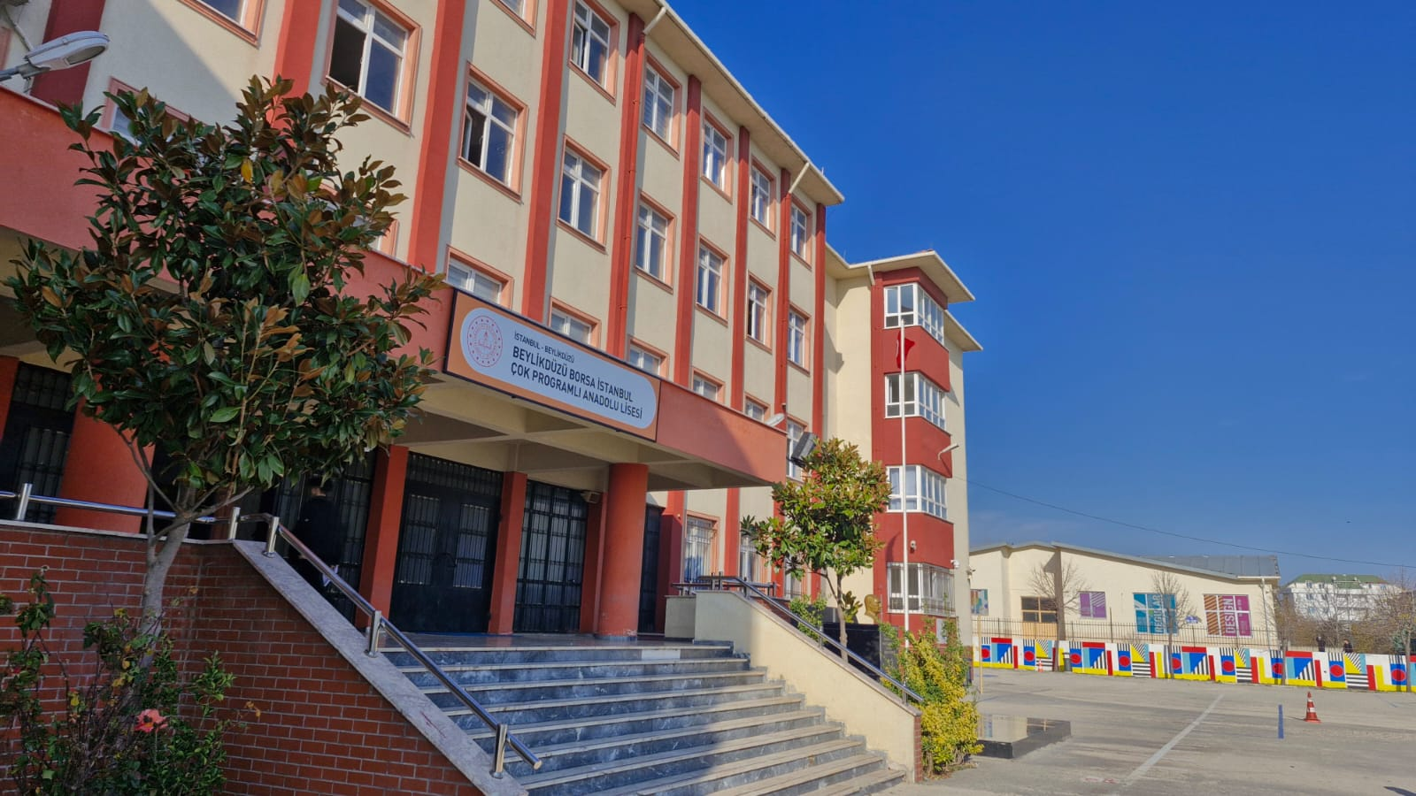 | 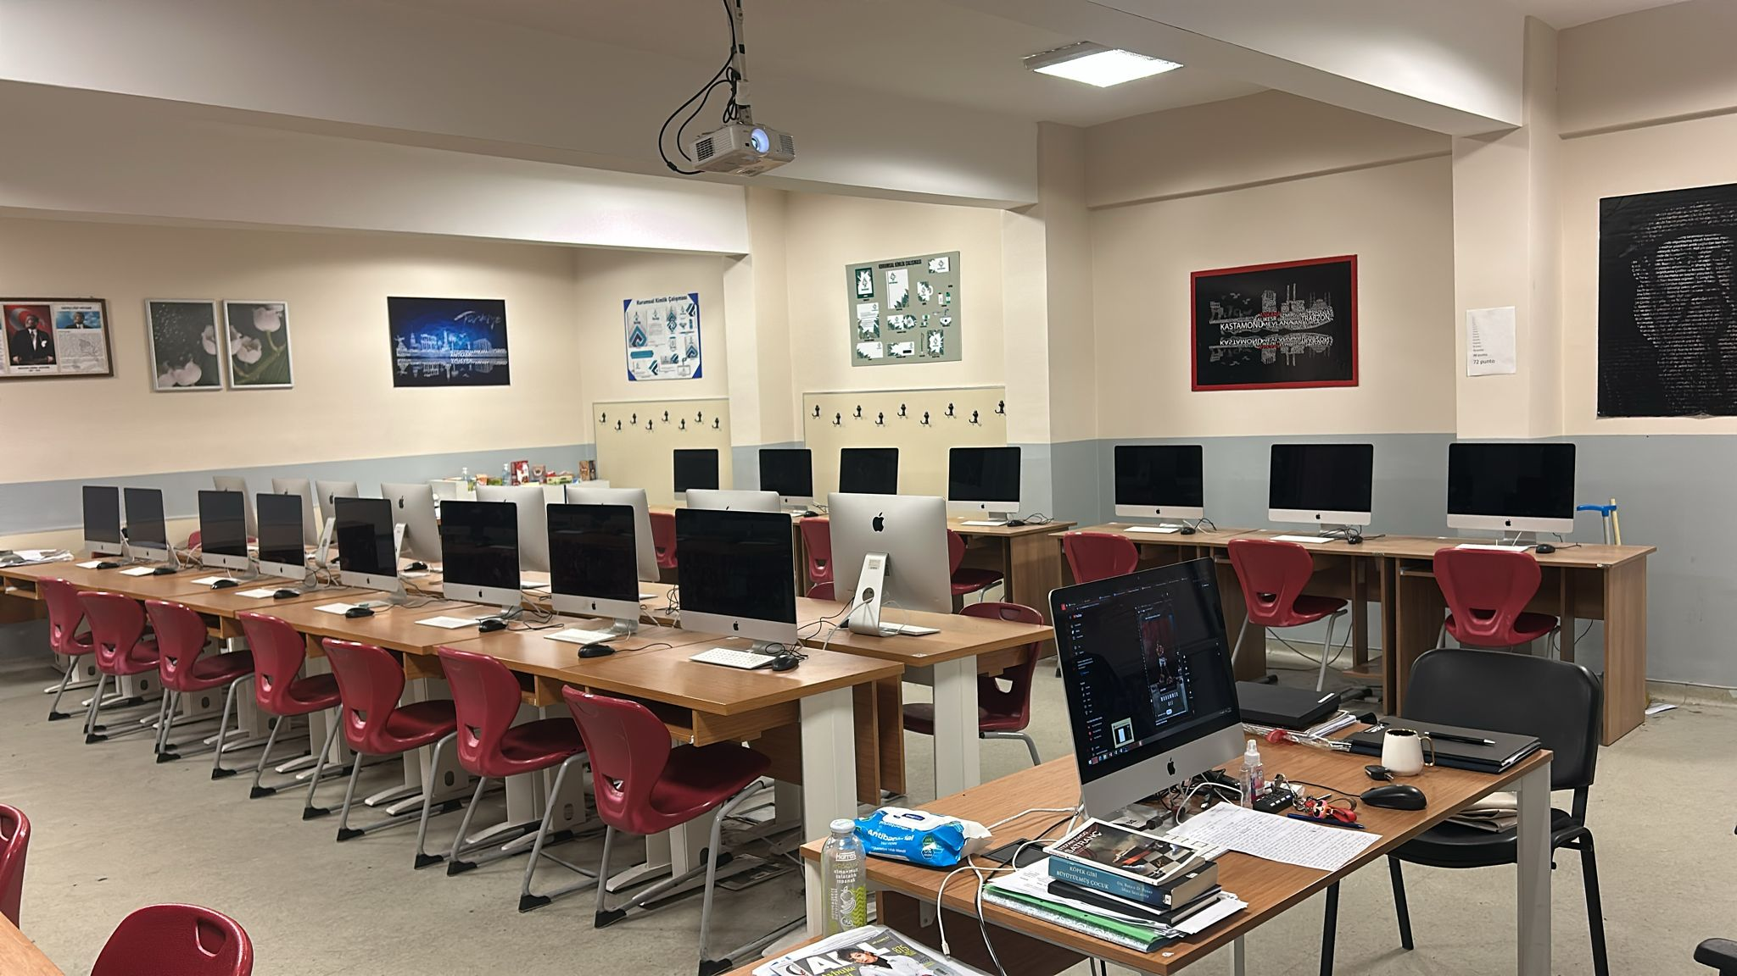
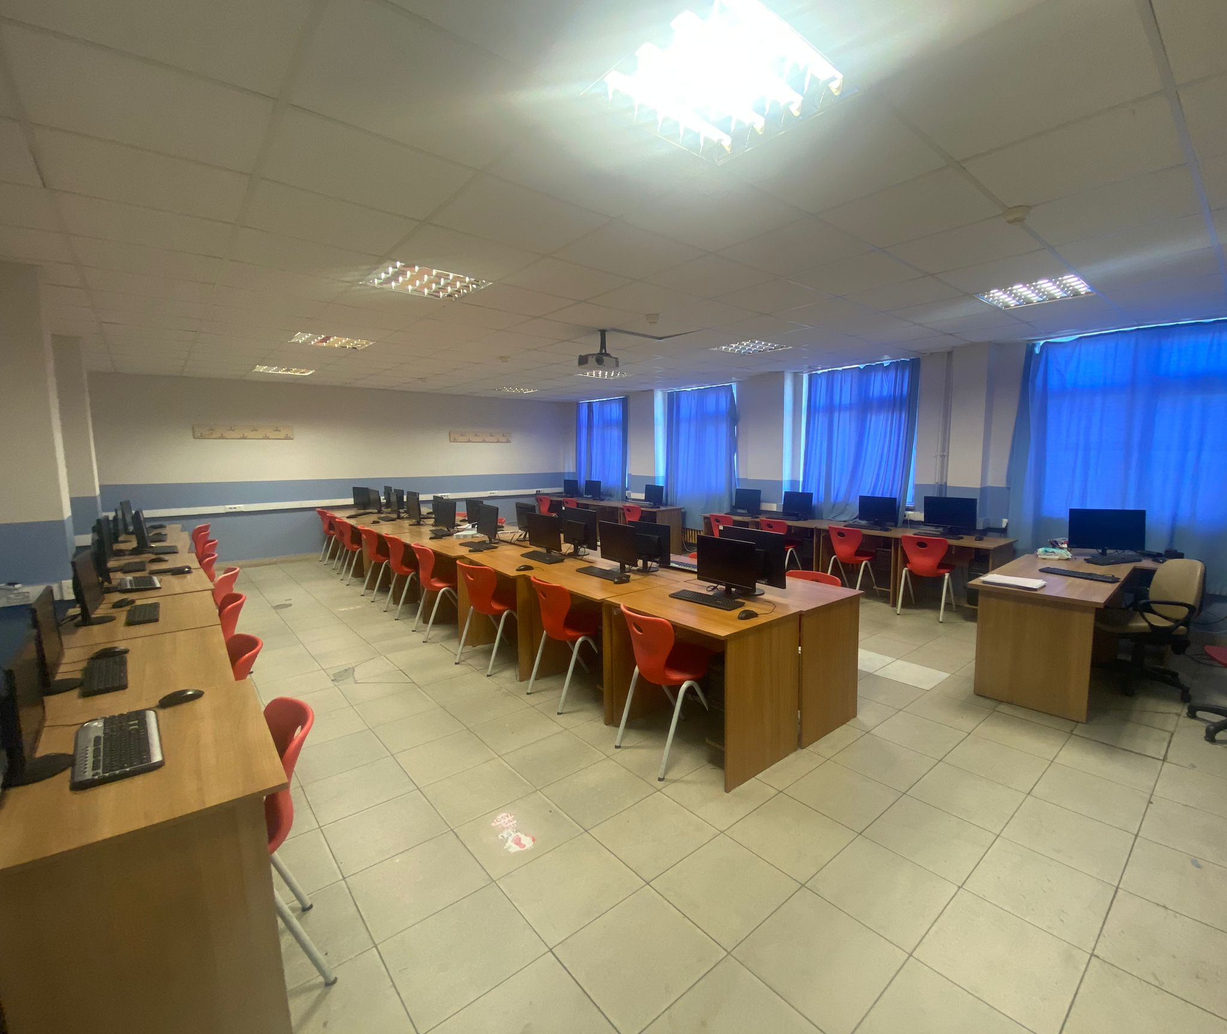 | 